**Vojnički grah iz JNA**

[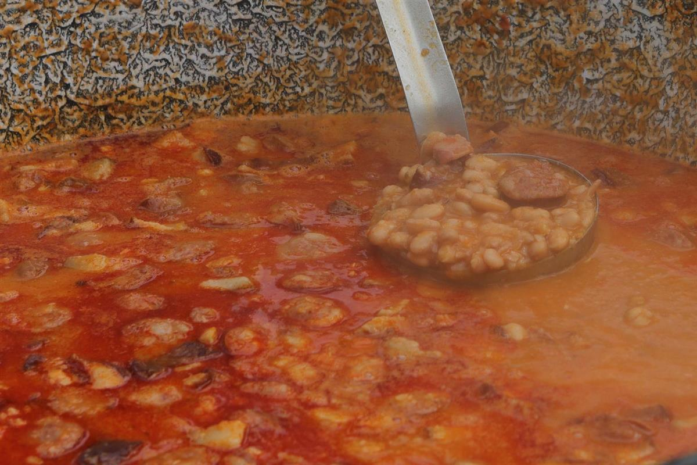](https://recepti-api.index.hr/img/preview/large/recipe/9fffe265-8556-4f2b-9d80-073cd5872184/PXL_010522_93247385.jpg)

**Sastojci**

* 1200 g suhog graha
* 80 g brašna
* 250 g crvenog luka
* 10 g češnjaka
* 100 g mrkve
* 30 g koncentrata rajčice
* 1000 g goveđeg mesa
* 200 g masti ili ulja
* 3 g paprike u prahu
* 1 g papra
* 10 g peršinovog lista
* 0,1 g lovorovog lista
* sol

**Priprema**

**Natopite i stavite kuhati grah**

Prebran grah potopite u odgovarajuću količinu hladne vode i držite ga na hladnom mjestu da se natopi 1-3 sata.

Zatim ocijedite vodu u kojoj je grah potapan, pa ga stavite u pogodnu posudu, nalijte hladnom vodom i kuhajte 10-15 minuta od proključavanja.

**Dinstajte povrće**

U međuvremenu na dio zagrijane masnoće dodajte polovinu sitno sjeckanog crvenog luka i mrkvu, izrezanu na sitnije kockice ili naribanu, malo propržite, pa dodajte meso prethodno odvojeno od kostiju i narezano na kocke.

Sve zajedno dinstajte dok ne ispari tekućina, skinite s vatre i stavite sa strane.

**Dodajte ostatak povrća u grah**

Iz prokuhanog graha ocijedite vodu pa dodajte polovinu sitno sjeckanog luka i prodinstano meso koje ste stavili sa strane.

Prelijte toplom vodom da sastojci budu potopljeni i kuhajte uz povremeno dolijevanje tople vode dok sve ne omekša.

**Napravite zapršku**

Preostalu masnoću zagrijte, dodajte brašno i pržite da blago porumeni. Kada brašno porumeni, maknite s vatre i dodajte papriku u prahu i sitno sjeckani češnjak.

**Dodajte začine u grah**

Kada grah omekša, dodajte lovorov list, koncentrat rajčice prethodno razmućen u toploj vodi, posolite i dodajte pripremljenu zapršku uz stalno miješanje graha da se ne zgruda.

Grah sa zaprškom kuhajte na laganoj vatri još 20-30 minuta. Kad je kuhanje završeno, dodajte papar, sitno sjeckan peršinov list i po potrebi još soli.

Napomena: Grah se pri kuhanju ne smije miješati sve do dodavanja zaprške da ne bi došlo do lomljenja zrna i zagorijevanja.